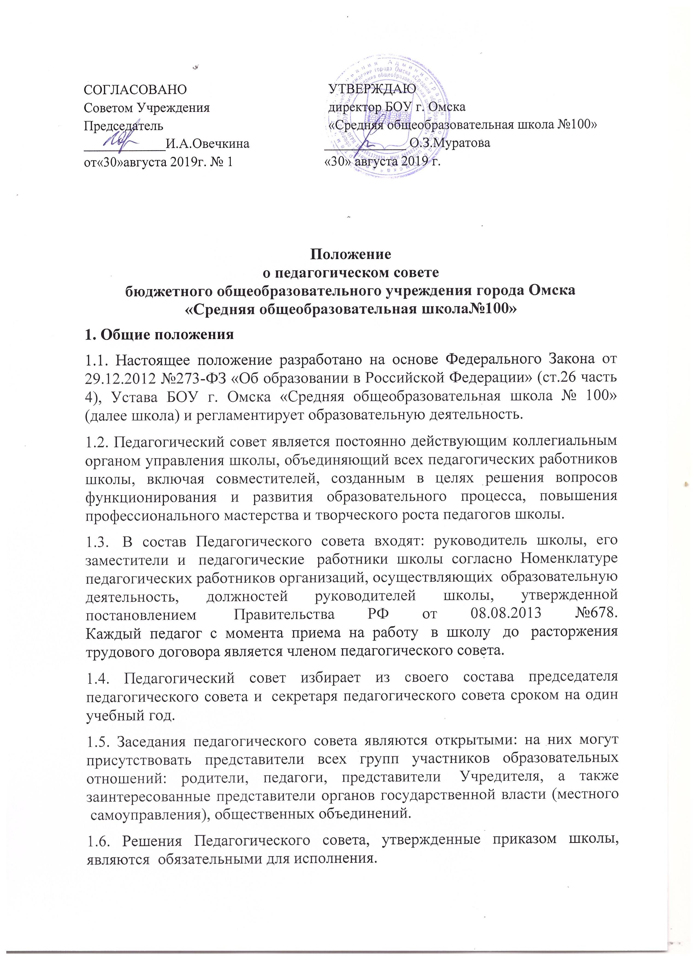
2. Задачи и содержание работы педагогического совета
2. Положение о родительском комитете
2.1. Главными задачами педагогического совета являются:
- реализация государственной политики по вопросам образования;
- ориентация деятельности педагогического совета школы на совершенствование образовательного процесса;
- разработка содержания работы по общей методической теме школы;
- организация научно-экспериментальной работы;
- внедрение в практическую деятельность педагогических работников достижений педагогической науки и передового педагогического опыта;
2.2. Педагогический совет осуществляет следующие функции:
- разрабатывает и обсуждает программы, проекты и планы развития школы, в том числе долгосрочные, среднесрочные и краткосрочные;
- разрабатывает образовательные программы;
- разрабатывает дополнительные образовательные программы;
- разрабатывает практические решения, направленные на реализацию основных и дополнительных образовательных программ;
- разрабатывает и принимает локальные акты школы, регламентирующие организацию и осуществление образовательной деятельности школы;
- принимает годовой план работы и учебный план;
- внедряет в практику достижения педагогической науки и передового педагогического опыта;
- выносит на обсуждение и производит выбор различных вариантов содержания образования: образовательных программ, соответствующих ФГОС;
- определяет список учебников в соответствии с утвержденным федеральным перечнем учебников, рекомендованных к использованию при реализации имеющих государственную аккредитацию образовательных программ начального общего, основного общего и среднего общего образования организациями, осуществляющими образовательную деятельность, а также учебных пособий, допущенных к использованию при реализации указанных образовательных программ такими организациями;
- способствует повышению квалификации педагогических работников, развитию их творческих инициатив по использованию и совершенствованию методик образовательного процесса и образовательных технологий, в том числе дистанционных образовательных технологий;
- принимает решение о форме, периодичности и порядке проведения текущего контроля успеваемости и промежуточной аттестации обучающихся;
- принимает решение о форме, периодичности и порядке проведения самообследования, обеспечения функционирования внутренней системы оценки качества образования в школе;
- заслушивает аналитическую информацию, полученную в ходе функционирования внутренней системы оценки качества образования, и принимает решение по ее результатам;
- принимает решение о допуске обучающихся, освоивших государственный стандарт образования, к итоговой аттестации; рекомендует учащимся с ОВЗ, учащимся, являющимся детьми-инвалидами, а также тем, кто обучался по состоянию здоровья на дому и (или) их родителями (законными представителями), обратиться в психолого- медико-педагогическую комиссию с целью организации прохождения ГИА для указанных категорий учащихся в условиях, учитывающих состояние их здоровья, особенности психофизического развития;
- принимает решение о переводе учащихся в следующий класс, условном переводе в следующий класс, а также, по согласованию с родителями (законными представителями), о повторном обучении в том же классе, переводе на обучение по адаптированным образовательным программам либо на обучение по индивидуальными учебному плану;
- принимает решение о направлении учащихся, имеющих медицинские показания, при отсутствии результатов учебных достижений, с согласия их родителей (законных представителей) в ПМПК для определения целесообразности обучения указанных учащихся по соответствующей образовательной программе;
- принимает решение об исключении из школы учащегося, достигшего 15 лет, в случаях, предусмотренных законодательством и уставом школы;
- принимает решение о выдаче документов, о выпуске учащихся, освоивших государственный стандарт образования и успешно сдавших ГИА;
- представлять обучающихся к поощрению и награждению за учебные достижения, а также за социально значимую деятельность в школе;
- оказывает содействие деятельности общественных объединений учащихся, родителей (законных представителей) несовершеннолетних учащихся, осуществляемой в школе и не запрещенной законодательством Российской Федерации, путем рассмотрения мотивированных предложений указанных объединений по совершенствованию управления школой, а также при принятии локальных нормативных актов, затрагивающих их права и законные интересы;
- рассматривает вопросы об успеваемости, посещаемости и поведении отдельных учащихся или группы учащихся (с приглашением их родителей или законных представителей); принимает решение о применении к учащимся мер воспитательного воздействия, в соответствии с Правилами внутреннего распорядка учащихся;
- рассматривает письменные обращения о нарушении и (или) ущемлении работниками школы прав, свобод и социальных гарантий учащихся;
- заслушивает итоговые документы контрольно — надзорных органов о результатах проверки деятельности школы и принимает по ним решения;
- рассматривает предложения об использовании в школе технических средств обучения, методов обучения и воспитания, согласовывает решения по указанным вопросам.
- организовывает научно-методическую работу, в том числе участвует в организации и проведении научных и методических мероприятий;
- анализирует деятельность участников образовательного процесс а и структурных подразделений школы в области реализации образовательных программ школы;
- изучает, обобщает результаты деятельности педагогического коллектива в целом и по определенному направлению;
- рассматривает вопросы аттестации и поощрения педагогов школы.

3. Регламент работы педагогического совета
3.1. Педагогический совет работает по плану, являющемуся составной частью плана работы школы.
3.2. Заседания Педагогического совета проводятся по мере надобности, но не реже четырех раз в год. Внеочередные заседания педагогического совета проводятся по требованию не менее одной трети его состава.
3.3 Организацию выполнения решений Педагогического совета осуществляет директор школы и ответственные лица, указанные в решении. Результаты этой работы сообщаются членам Педагогического совета на последующих его заседаниях.
3.4. Решения принимаются открытым голосованием простым большинством голосов, если за решение проголосовало более половины присутствующих на заседании. Решения считаются правомочными, если на заседании педсовета школы присутствовало не менее двух третей состава, и считаются принятыми. При равном количестве голосов решающим является голос председателя педагогического совета.
3.5. Директор школы в случае несогласия с решением педагогического совета приостанавливает выполнение решения, извещает об этом учредителей данного учреждения, которые в трехдневный срок при участии заинтересованных сторон обязаны рассмотреть такое заявление, ознакомиться с мотивированным мнением большинства педагогического совета и вынести окончательное решение по спорному вопросу.
3.6. Наряду с педагогическим советом, в котором принимают участие в обязательном порядке все педагогические работники школы, проводятся малые педсоветы, касающиеся только работы педагогов отдельного уровня образования, параллели, класса.
3.7. Для подготовки и проведения педагогического совета создаются инициативные группы педагогов, возглавляемые представителем администрации.

4. Права и ответственность педагогического совета
4.1. Педагогический совет имеет право:
- создавать временные творческие объединения педагогов по какой — либо проблеме для выработки рекомендаций по ее решению с последующим рассмотрением их на педагогическом совете;
- создавать рабочие группы для разработки документов по какому — либо вопросу с последующим рассмотрением их на педагогическом совете;
- приглашать на заседания педагогического совета специалистов различного профиля для получения квалифицированных консультаций;
- обращаться в любые организации и учреждения и получать информацию по результатам рассмотрения обращений;
- рассматривать и принимать локальные и нормативные акты, регламентирующие организацию образовательного процесса;
- в случаях, предусмотренных законодательством, разрабатывать и принимать критерии оценивания результатов обучения учащихся;
- принимать решения о проведении на базе школы Научно — практических конференций, разрабатывать их положения; разрабатывать и принимать требования к проектным и исследовательским работам учащихся;
- рекомендовать разработки педагогических работников школы к публикации;
- выдвигать представителей педагогического коллектива для участия в профессиональных конкурсах;
- представлять педагогов школы к почетному званию «Заслуженный учитель РФ», почетному знаку «Почетный работник общего образования РФ», к награждению Почетными грамотами департамента образования Администрации города Омска, Министерства образования Омской области, Министерства образования и науки РФ;
- заслушивать отчеты членов администрации, руководителей ШМО и других педагогов;
- в необходимых случаях на заседания педагогического совета приглашать представителей государственных, муниципальных, общественных организаций, учреждений, взаимодействующих со школой по вопросам образования, в том числе родителей (законных представителей) учащихся. Необходимость их приглашения определяется председателем педагогического совета. Лица, приглашенные на заседание педагогического совета, пользуются правом совещательного голоса;
- приглашать на заседания педагогического совета отдельных учащихся и (или) их родителей (законных представителей) по представлению классного руководителя.
4.2. Педагогический совет несет ответственность за:
- выполнение плана работы;
- результаты образовательной деятельности школы;
- соответствие принятых решений действующему законодательству, уставу школы;
- принятие конкретных решений по каждому рассматриваемому вопросу с указанием ответственных лиц и сроков исполнения;
- выполнение своих решений;
- рассмотрение обращений граждан.

5. Документация Педагогического совета
5.1. Заседания Педагогического совета оформляются протокольно. В книге протоколов фиксируется ход обсуждения вопросов, выносимых на Педагогический совет, предложения и замечания членов педсовета. Протоколы подписываются председателем и секретарем совета.
5.2. Протоколы о переводе обучающихся в следующий класс, допуске к ГИА, о выпуске, о награждении учащихся оформляются списочным составом и утверждаются приказом школы;
5.3. Нумерация протоколов ведется от начала учебного года.
5.4. Книга протоколов Педагогического совета входит в его номенклатуру дел, хранится в Школе постоянно и передается по акту.
5.5.Книга протоколов Педагогического совета пронумеровывается постранично, прошнуровывается, скрепляется подписью руководителя и печатью школы.

